ESCUELA NORMAL DE EDUCACION PREESCOLAR

CICLO 2020-2021



OPTATIVO

Docente: Joel Rodriguez Pinal

Alumna: Yenifer cortez olguin

EVIDENCIA

UNIDAD DE APRENDIZAJE III. EDUCACIÓN Y SOCIEDAD.

Actúa de manera ética ante la diversidad de situaciones que se presentan en la práctica profesional.

Integra recursos de la investigación educativa para enriquecer su práctica profesional, expresando su interés por el conocimiento, la ciencia y la mejora de la educación.

Saltillo Coahuila 28/06/21



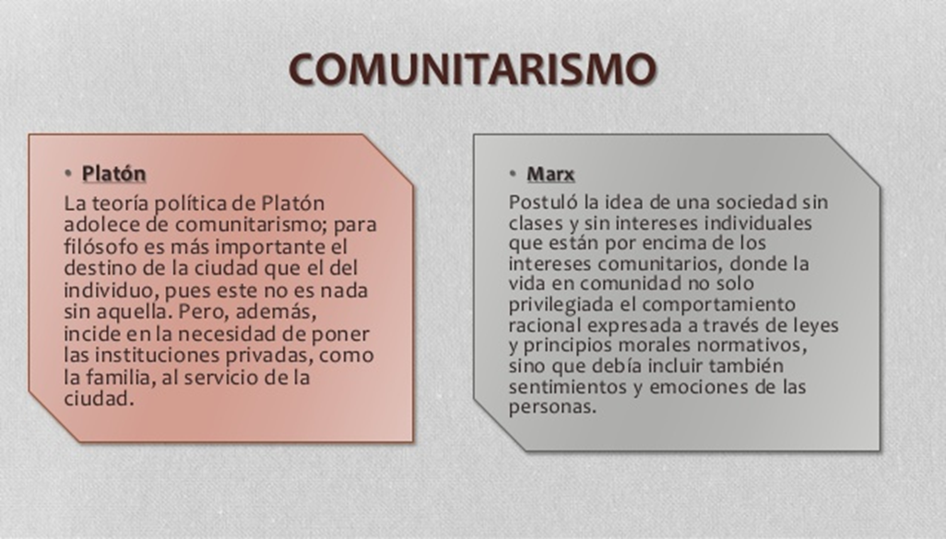

Sin embargo la postura comunitarista de Platón y Marx reconoce principios importantes a la tradición conservadora, como el orden y la autoridad, el orden a de ser entendido desde una perspectiva dinámica no quietista y a de ser objeto de construcción social, esto se relaciona a lo dicho en la La ley general de educación (2013) en la cual “la educación es el medio fundamental para adquirir, trasmitir y acrecentar la cultura, como factor determinante para la adquisición de conocimientos y para formar mujeres y hombres, de manera que tengan sentido de solidaridad social” (p.35)

En definitiva el comunitarismo incide en la pertenencia social del individuo, donde se pretende el bien común por medio del individualismo integrando la autonomía de los sujetos, así mismo lograr eliminar la exclusión para poder alcanzar la equidad, es por ello que la vida comunitaria es precisamente el espacio para la autorrealización individual. Se pretende eliminar la reproducción de sociedades con el objetivo de lograr un comunitarismo por medio de las comunidades la cuales Mclntyre la define como una agrupación de individuos que reconocen la radicalidad dependencia del otro, en el entramado general de la vida y que será única o principalmente en el ejercicio de virtudes que reconozcan esta dependencia. En La ley general de educación (2013) lo anterior asemeja al: “Proceso permanente que contribuye al desarrollo del individuo y a la transformación de la sociedad”

**CONCEPCIONES COMUNITARIAS CONTEMPOREANEAS DE MCLNTYRE**

Para MacIntyre, siempre que pueda mantenerse viva la identidad cultural e histórica de una comunidad, los individuos considerarán que es racional y ético ser leal a ese país y a esa comunidad. El segundo elemento clave para entender el pensamiento político comunitarista de Alasdair MacIntyrees su noción del Lenguaje.

La obra filosófica y política de a las da ir constituye uno de los ejemplos más elaborados del trato tradicionalismo crítico de raíz comunista que se han realizado en las últimas décadas como respuesta a los postulados básicos de la modernidad ilustrada. Contrario como esa cualquier propuesta de cambio social revolucionario, arremete por igual contra las seis provenientes de la escuela de Francfurt en los años 60, con Marcuse a la cabeza, Como las afirmaciones que proceden del liberalismo político de corte kantiano, encabezadas por Raws, ya en los años 70 y 80. A su juicio,todas estas corrientes se originan en un mismo defecto analítico y normativo,que consiste en creer que los individuos de la sociedad moderna están moldeados por una racionalidad abstracta y formal que les garantiza una forma suprema de libertad. En su opinión, esa idea de libertad es una perversions moderna que ,en el caso de los filósofos francfurtianos , derivó en una errónea consepción de la liberación humana , y desembocó en el autoritismo del viejo régimen sovietico , hoy extinguido

**CONCEPCIONES COMUNITARIAS CONTEMPOREANEAS DE LUIS VILLORO**

Se puede decir que las dos formas de organización, comunidad y sociedad, se definen en el pensamiento de Villoro (2010) a partir del concepto de “figura del mundo”. Según el filósofo, a cada época histórica le corresponde una figura del mundo en la que el hombre ocupa un lugar determinado. Así, por ejemplo, Villoro equipara a la comunidad con una imagen del mundo en la que la posición del hombre no está por encima del mundo natural, sino una imagen en la que el ser humano está en el mundo natural, una imagen en la que el ser humano es un ser vivo más; en la sociedad, en cambio, el hombre deja de ocupar un lugar en el mundo natural para posicionarse por encima de éste.

Contrario a la figura del mundo de la comunidad, en la figura del mundo según el pensamiento moderno, la naturaleza, los árboles, los animales, el planeta, el cosmos y el hombre mismo adquieren el estatuto de objeto de dominio, consumo, objeto de estudio, de explotación y es esta figura del mundo, esta manera de relacionarnos con “lo otro”, con lo que no es humano o es distinto de lo humano, lo que para Luis Villoro (2010) tiene que ser superado.

La figura del mundo acorde al pensamiento moderno se corresponde absolutamente con el humanismo en tanto que éste supone un “centramiento” de los significados de lo natural en el hombre. El hombre, y no el mundo, es el que otorga sentido a lo natural. Y es que en palabras de Mario Teodoro Ramírez (2011), un estudioso de la obra de Luis Villoro, es prioritario entender que se necesita de un nuevo humanismo (un post- humanismo) que supere el humanismo pues “[e]n principio se trataría de dejar de hacer del ‘hombre’, de lo humano, una respuesta, una conclusión. Pues, precisamente, la incapacidad del humanismo para cumplir su cometido radica en que su punto de partida produce eso mismo a lo que dirige su cuestionamiento. Al convertir al humano en la base, el punto de partida, el centro, al referente, el humanismo establece necesariamente una abstracción, negándose así la posibilidad de conocer y entender lo humano, lo que se opone a lo humano, e incluso aquello en que realmente puede consistir lo humano.” (Ramírez, 2011, p 18) Es decir, para Ramírez, el ser humano tiene que dejar de pensar en sí mismo para sobrevivir, debe centrar su atención en aquello que el humanismo ha negado: lo otro, lo no humano, plantas, árboles, animales, cuerpos de agua: el mundo natural.

Identidad

Circunstancia de ser una persona o cosa en concreto y no otra, determinada por un conjunto de rasgos o características que la diferencian de otras.

Justicia

Principio moral que inclina a obrar y juzgar respetando la verdad y dando a cada uno lo que le corresponde.

Diferencia es la cualidad que permite que algo se distinga de otra cosa

Genero

El *género* se refiere a los roles, las características y oportunidades definidos por la sociedad que se consideran apropiados para los hombres, las mujeres, los niños, las niñas y las personas con identidades no binarias. El género es también producto de las relaciones entre las personas y puede reflejar la distribución de poder entre ellas. No es un concepto estático, sino que cambia con el tiempo y del lugar. Cuando las personas o los grupos no se ajustan a las normas (incluidos los conceptos de masculinidad o feminidad), los roles, las responsabilidades o las relaciones relacionadas con el género, suelen ser objeto de estigmatización, exclusión social y discriminación, todo lo cual puede afectar negativamente a la salud. El género interactúa con el sexo biológico, pero es un concepto distinto

**Cultura e idioma**

Cultura se refiere al conjunto de bienes materiales y espirituales de un grupo social transmitido de generación en generación a fin de orientar las prácticas individuales y colectivas. Incluye lengua, procesos, modos de vida, costumbres, tradiciones, hábitos, valores, patrones, herramientas y conocimiento.

La **función de la cultura**es garantizar la supervivencia y facilitar la adaptación de los sujetos en el entorno.

Cada cultura encarna una visión del mundo como respuesta **a la realidad que vive el grupo social**. No existe, por lo tanto, ningún grupo social carente de cultura o "inculto". Lo que sí existe son diferentes culturas y, dentro de estas, diferentes grupos culturales, aun con respecto a la cultura dominante.

El término cultura también se emplea en **sentidos restringidos**, bien para referir los valores y hábitos que rigen a grupos específicos, o bien para referir ámbitos especializados de conocimiento o actividad. En ambos casos, la palabra cultura siempre va acompañada de un **adjetivo calificativo**.

**Por ejemplo:**

* **cultura política**: "Nuestro país adolece de una cultura política mesiánica".
* **cultura organizacional**: "Nuestra cultura organizacional se basa en ayudar a las personas".
* **cultura física**: "La escuela debe brindar cultura física a los niños".

El idioma (que procede del vocablo latino idioma) es la lengua propia de un grupo social. La etimología del término nos lleva a un vocablo griego que puede traducirse como “propiedad privada”.

Esta cuestión de la propiedad está vinculada al hecho de que un idioma es un sistema comunicacional, formado por palabras y/o gestos, que resulta propio de una colectividad. Cuando estos sistemas cuentan con la característica de la inteligibilidad mutua, se habla de dialecto o de la variedad lingüística de un mismo idioma.

**Religión**

Al término de la Guerra Civil, la opción de la escuela mixta queda “cerrada” por un largo período de tiempo. La legislación franquista prohibirá la escolarización conjunta y la Iglesia cobrará un papel protagonista. Dicha educación, se centrará en las funciones relacionadas con la maternidad y el cuidado del hogar, existiendo un claro retroceso a los principios existentes en el siglo XVIII. De esta forma, la mujer quedaba recluida al ámbito doméstico, negándoles la posibilidad de aumentar su nivel cultural y su movilidad social (derechos que había conquistado en el primer tercio de siglo). Hasta 1970 con la Ley General de Educación, no se modificará en profundidad la política franquista en relación a la estructura educativa, lo que derivará en una fecha muy tardía en comparación a otros países occidentales y conllevará de esta forma, un claro retroceso de nuestro sistema educativo. Este marco normativo de comienzos de los setenta, tuvo su origen en las transformaciones sociales y económicas y provoco medidas como la generalización de la Enseñanza General Básica con un currículo común para niños y niñas. De esta manera, el logro de la escuela mixta se irá consolidando como un derecho ineludible que se irá afianzando progresivamente. En la actualidad, las prácticas coeducativas siguen poniéndose en práctica aunque todavía nos encontramos con diferencias significativas entre sexos; es el caso, por ejemplo, en el acceso de las mujeres a los estudios de tipo técnico y la equiparación entre nivel de estudios y mercado de trabajo. De esta forma, se deberían analizar cuáles son los elementos de la socialización de las mujeres que les conducen a aceptar en algunas ocasiones, papeles secundarios en la elección de estudios y en el posterior acceso al mundo laboral. El desarrollo de la coeducación en los centros educativos es una tarea necesaria que deriva en el replanteamiento de la escuela desde una perspectiva democrática y coeducativa. Este proceso, tiene que venir apoyado por avances normativos en distintos campos dentro del fomento de la igualdad de oportunidades entre ambos sexos.

**Capacidad matemática y sexualidad**

Según Domínguez (2003), una alumna con alta capacidad suele tener las siguientes características: un alto nivel de autocrítica que la mantiene en un alto nivel de insatisfacción consigo misma y con el entorno; es hipersensible a datos del contexto y si mantiene sus temores y se siente atacada o herida, aumenta su indecisión que puede convertirse en crónica, por miedo a equivocarse o por miedo al rechazo social; siente un deseo innecesario de complacer por su propia variable de género y se encuentra en un callejón circular y sin salida; tiene un gran perfeccionismo y autoexigencia para hacer perfectamente todo lo que intenta, siente inapetencia hacia lo logros, miedo al éxito y tiende a exagerar la magnitud de sus errores, etc. Como se puede observar, muchas de estas características, aunque pueda parecer sorprendente, están “provocadas” por el clima familiar.   De esta forma, los sistemas de valores de las mujeres son diferentes y organizan su vida en términos de relaciones interpersonales y de responsabilidad hacia los demás. Esto hará que les sea difícil, por no decir imposible, poner sus propias necesidades por delante de las necesidades de aquellas personas que le preocupan. Esto se convierte en una orientación inadecuada para las mujeres.   El comportamiento de las chicas superdotadas presenta diferencias claras desde la edad preescolar con relación al de los chicos en diversos aspectos de la personalidad; esto se hace más evidente en la adolescencia donde el miedo al éxito se presenta con mayor fuerza, resolviendo este conflicto a favor de la búsqueda de una aceptación social y a costa de su desarrollo intelectual y personal.

**Los fundamentos de una diferenciación en la educación.**

La adquisición de competencias básicas tiene mucho que ver con las habilidades para una inserción laboral y social que favorezcan la plena igualdad entre sexos. Algunas de estas habilidades que se deberían tomar en consideración para esta igualdad efectiva podrían ser las siguientes: preparación flexible, estrategias de resolución de problemas, capacidad de adaptación, cumplimiento de normas, integración laboral y profesional, capacidad para interactuar con los demás, saber comunicar, responsabilidad, puntualidad, lealtad, autodisciplina, eficacia y eficiencia, respeto, dominio de las tecnologías de la información y la comunicación, etc. El conocimiento y el manejo eficaz de todas estas habilidades básicas por parte de ambos sexos, posibilitará la inclusión social y laboral de los ciudadanos en igualdad de oportunidades ante la búsqueda de un empleo. Otro tema social importante, es el de la legislación. Los marcos normativos respecto a este tema suelen responder a las necesidades, cambios y circunstancias sociales derivadas del ámbito educativo, político, social, económico, laboral, etc. Esta regulación, en el marco de la mujer, ha superado la exclusión histórica en la que se ha visto inmersa, a pesar de lo cual todavía perduran importantes barreras en forma de discriminaciones (por ejemplo, una de las más significativas es la referente al ámbito laboral debido a las desigualdades en el acceso al empleo, en la contratación, en las retribuciones, la posibilidad de promocionar laboralmente, situaciones derivadas de la maternidad, marginación, etc.).

**Los derechos de los niños y la responsabilidad moral y legal sobre su educación.**

Cualquier niño necesita la educación básica, leer escribir y un cultura mínima para que puedan desarrollar su personalidad e integrarse en la sociedad en igualdad de condiciones. En la actualidad, millones de niños, especialmente niñas, ven vulnerado su derecho a la educación por cuestiones políticas, económicas, geográficas y religiosas.

El derecho de la educación para todos los niños no está orientado únicamente a dotarles de las herramientas básicas como leer y escribir, sino también a dotarles de los valores necesarios para que puedan participar activamente en la sociedad como miembros de pleno derecho.

También está en nuestras manos presionar a los gobiernos de todo el mundo para que garanticen este Derecho a sus niños. Y en un plano doméstico, somos responsables de inculcar a nuestros hijos la solidaridad haciéndoles ver que ir al colegio no es una obligación molesta, sino un derecho que deben disfrutar. Concienciar a nuestros niños de que entre todos debemos hacer valer los derechos de los niños más desfavorecidos es un ejercicio de responsabilidad que a veces olvidamos.

Las niñas, niños y adolescentes tienen derecho a una educación de calidad que contribuya al conocimiento de sus propios derechos y, basada en un enfoque de derechos humanos y de igualdad sustantiva, que garantice el respeto a su dignidad humana; el desarrollo armónico de sus potencialidades y personalidad, y fortalezca el respeto a los derechos humanos y a las libertades fundamentales, en los términos del artículo 3o. de la Constitución Política de los Estados Unidos Mexicanos, la Ley General de Educación y demás disposiciones aplicables.

Quienes ejerzan la patria potestad, tutela o guarda y custodia, tendrán derecho a intervenir en la educación que habrá de darse a niñas, niños y adolescentes, en términos de lo previsto por el artículo 103 de esta Ley.